Fem principper for en ny moderne arkitektur
Le Corbusier opstiller i 1926 en liste med fem principper for en ny arkitektur, hvor hver modsætning mellem det nye og det gamle princip modstilles parvist. I punktopstillingen nedenfor er de fem principper forklaret nærmere.
- Søjler som bærende skeletkonstruktion gør det muligt at løfte bygningen op og for eksempel lave en tilbagetrukket eller helt åben underetage, hvilket dels forbedrer arealudnyttelsen, og dels virker funktionelt i en by med biler som transportmiddel, da det bliver muligt at lave parkeringspladser under bygningen.
- Tagterrasse med beplantning kan lade sig gøre i kraft af det nye forstærkede betonmateriale og søjlekonstruktionen, som giver forbedret anvendelse af bebygget areal, både over og under huset, og som skulle give både bedre livskvalitet for beboerne og igen forbedre arealudnyttelsen i storbyerne med tæt bebyggelse.
- Det frie plan giver i kraft af skeletkonstruktionen med bærende søjler og betondæk mulighed for fri rumdannelse, hvor grundplanen for de enkelte etager bliver uafhængig af grundplanen i de øvrige etager. Dette giver det moderne byggeri maximal fleksibilitet, hvor bygningen nærmest kan designes indefra, i modsætning til det gammeldags byggeri med bærende mure, som medførte ensartethed i rumdannelsen, som også i højere grad afspejlede den ydre fortælling som i f.eks. renæssancen og barokken. Det betyder også, at rumdannelsen med det frie plan kan finde sted i dialog med menneskets oplevelse og bevægelse i kraft af de nye konstruktionsmuligheder i modernismen, således at de indre mure kan sættes som skærme uafhængigt af konstruktionen i dialog med beboernes behov.
- Horisontale vinduesbånd, som endda kan føres rundt om bygningens hjørner, giver et ensartet og rigeligt lys i modsætning til tidligere tiders traditionelle vinduer, der gav et langt mere begrænset lysindfald.
- Frit facadedesign, igen i kraft af skeletkonstruktionen og de nye materialers tekniske muligheder kan facaden udformes helt efter eget ønske. Vinduernes placering er nu heller ikke længere afhængig af den indre rumopdeling. I den modernistiske arkitektur er hovedindgangen desuden ofte ikke så tydeligt markeret, fordi en centralt placeret hovedindgang optager uforholdsmæssig meget plads i forhold til den funktionelle nytteværdi. Samtidig signalerer en centralt placeret hovedindgang magt og hierarki, hvilket ikke er i overensstemmelse med modernismens demokratiske idealer.

Målet med den nye modernistiske arkitektur var både at forbedre den funktionelle arealudnyttelse og forbedre livskvaliteten og sundheden hos beboerne. Arkitekturen i det moderne samfund afspejler på den måde også en udvikling væk fra tidligere tiders lukkede, symmetriske, vertikale og hierarkiske arkitektur mod en åben, horisontal betonet arkitektur, som bedre passer til det moderne demokratiske samfund, der er i højere grad er præget af lighed og frihed.

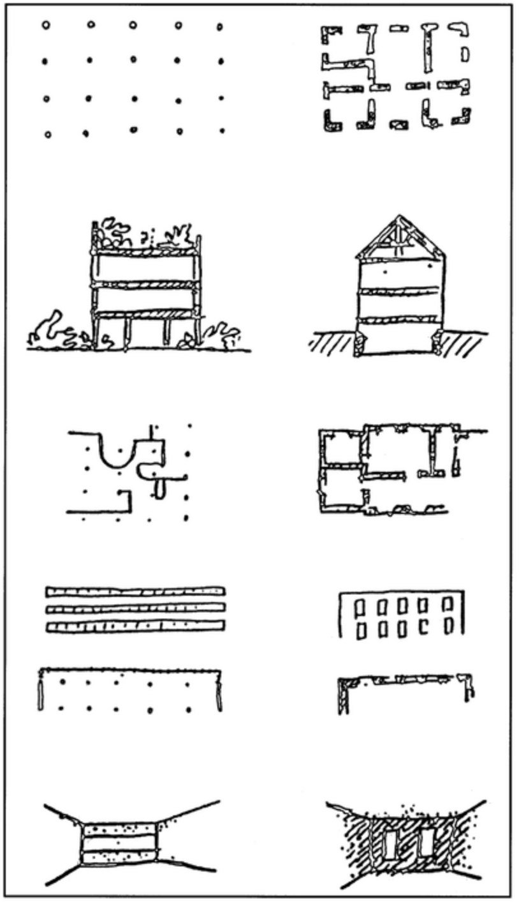
Le Corbusiers fem principper for en moderne arkitektur

